Institut Universitaire des Sciences

19/10/2024

Faculté des sciences et technologies

Rapport de travaux dirigés

Cours : Système d’exploitation 1

Etudiant : Yann Lelay PIERRE

Niveau : L3

Description :

Ce devoir (TD) est :

* De pouvoir mieux servir des dépôts (repositories)
* De Comprendre Git et Github
* Apprendre à mieux utiliser Git et Github

1. Les exercices pratique

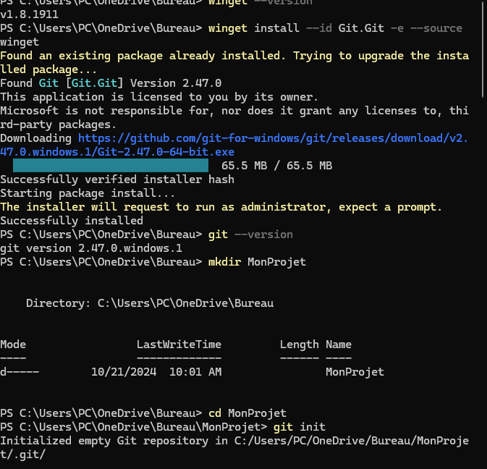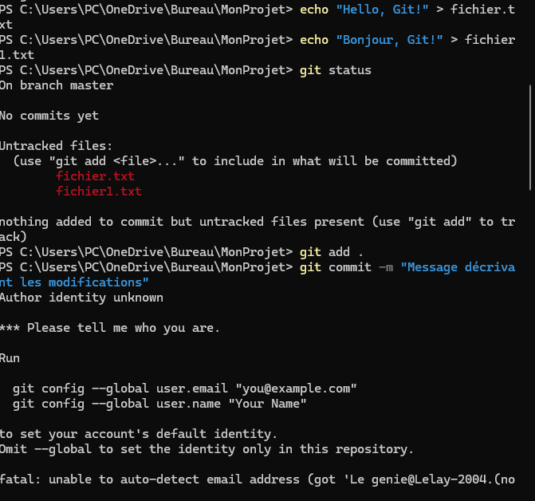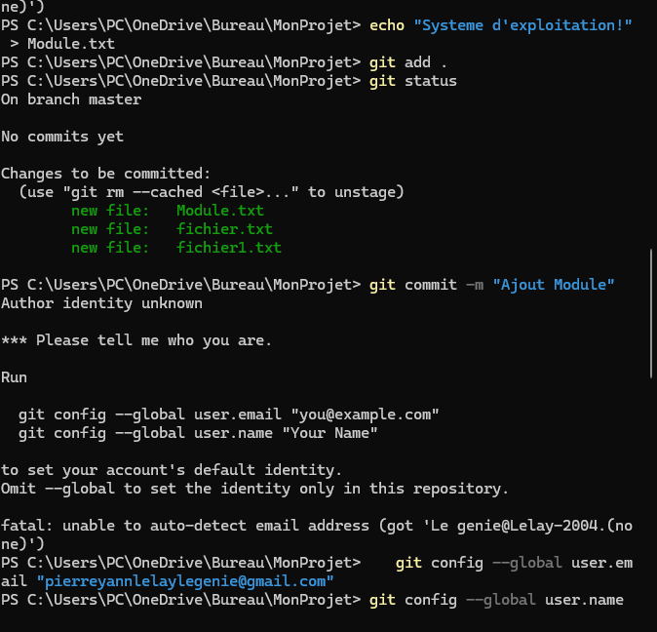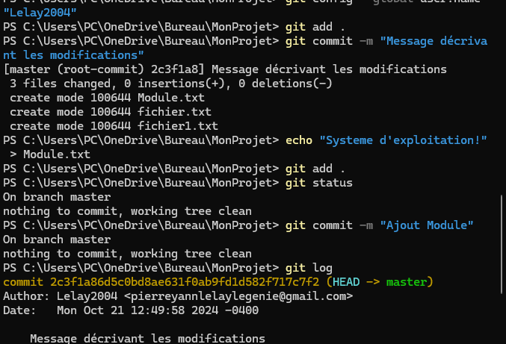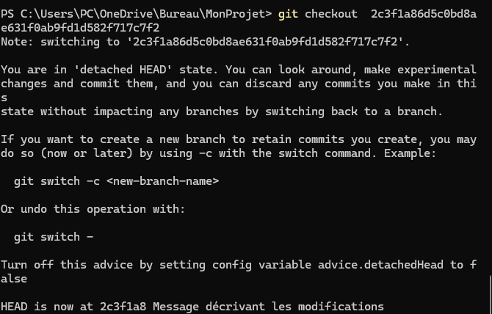

1. Création du nouveau dépôt

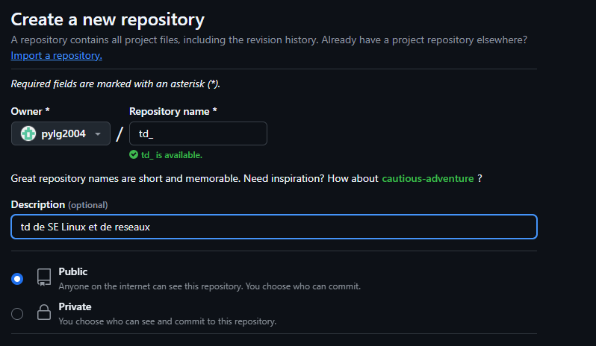

Clé SSH

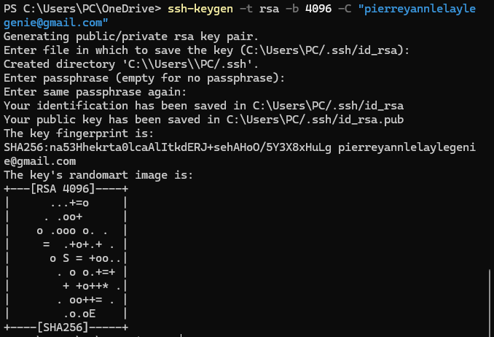

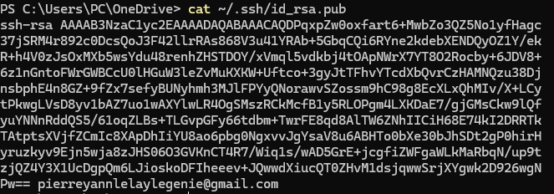

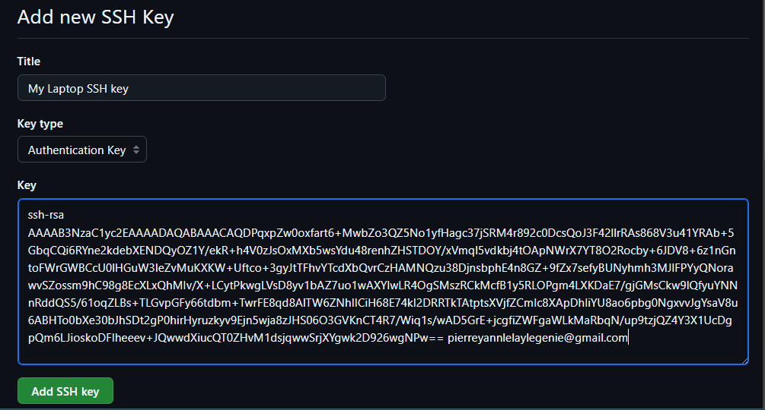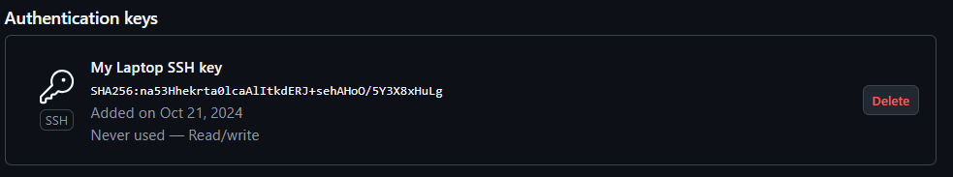

1. Lancer les commandes

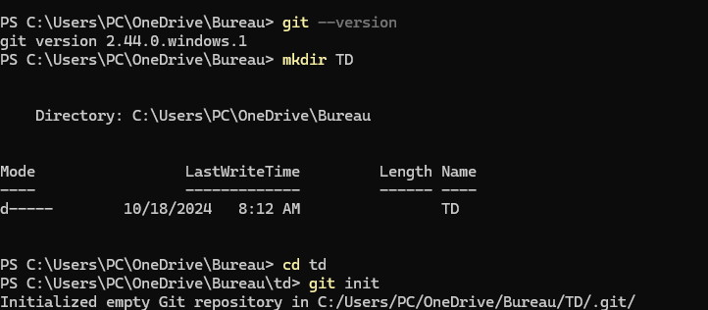

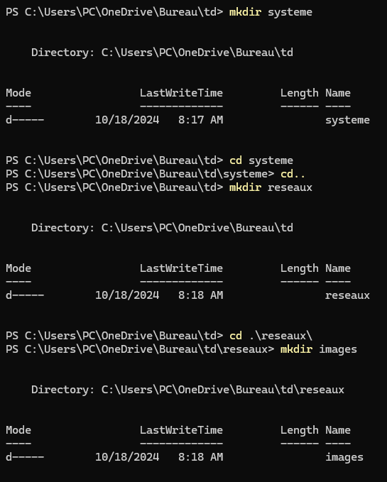

Exécution des commandes :

cd systeme

git status

git add .

git commit -m "Ajout rapport1 "

git push

cd images

git status

git add .

git commit -m "Ajout les images td1 "

git push

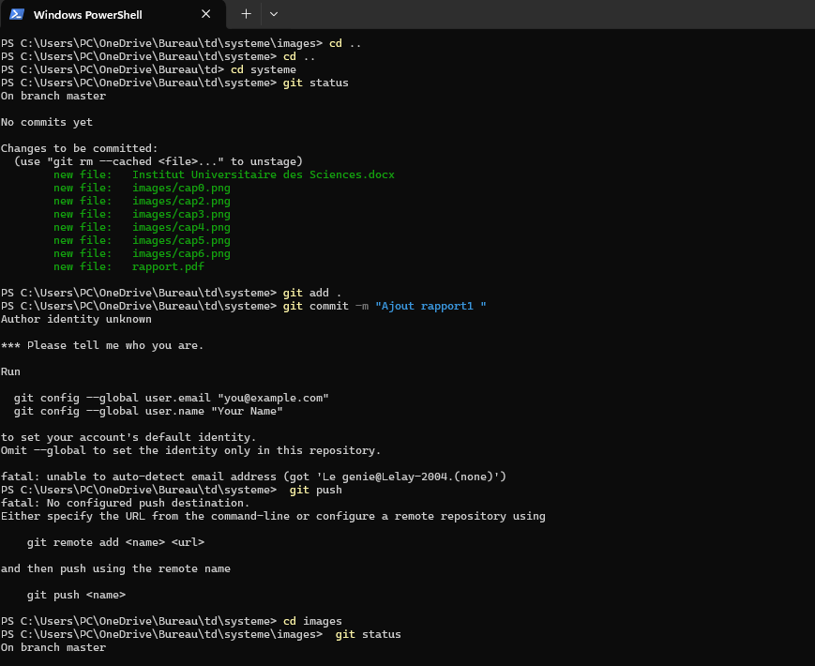

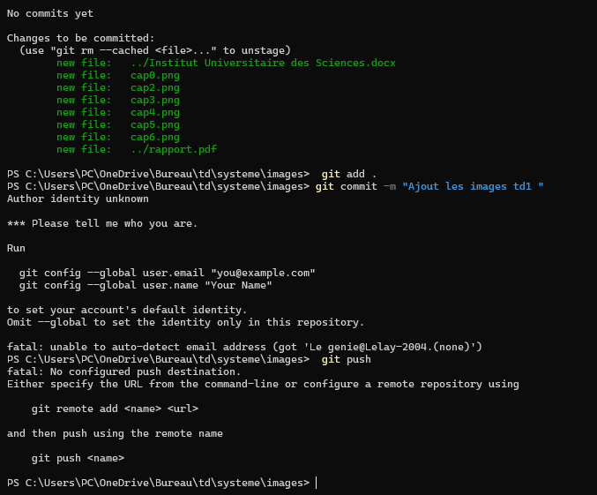

Conclusion :

Par la pratique j’arrive à mieux comprendre git et github et être prêt à s’en servir d’eux